تقرير تحليل الطلب والتنبؤ بالطلبات
ملخص النتائج والتوصيات

الملخص التنفيذي
تتفاوت الطلبات الأسبوعية بوضوح؛ بلغ متوسطها 824,534 طلبًا، وسُجل أعلى إجمالي في الأسبوع 48 (1,303,457 طلبًا) وأدنى إجمالي في الأسبوع 62 (380,065 طلبًا). مثّلت أكبر ثلاث فئات 66.07% من الطلبات. في اختبار زمني على الأسابيع من 136 إلى 145، بلغ RMSE 191.66 طلبًا لكل سجل مركز-وجبة. هذه مؤشرات للتخطيط والمراجعة، وليست دليلًا على أن السعر أو الترويج سبب تغير الطلب.

الهدف والبيانات
يهدف التحليل إلى وصف تغير الطلب ومزيج الوجبات والعلاقة المرصودة مع الترويج والخصم، ثم اختبار نموذج خطي للتنبؤ بعدد الطلبات. شمل التدريب 456,548 صفًا للأسابيع من 1 إلى 145، ويشمل ملف الاختبار 32,573 صفًا للأسابيع من 146 إلى 155. كل صف في بيانات التدريب والاختبار يصف وجبة في مركز خلال أسبوع؛ لذا فإن خطأ النموذج ليس خطأ مجموع طلبات الشركة الأسبوعي.
مقياس الطلب في بيانات التدريب تراوح بين 13 و24,299 طلبًا لكل سجل، ومتوسطه 261.87 ووسيطه 136.

أهم النتائج

1. تذبذب الطلب الأسبوعي
تراوحت المجاميع المرصودة بين 380,065 طلبًا في الأسبوع 62 و1,303,457 طلبًا في الأسبوع 48. يساعد ذلك على توجيه الانتباه إلى الأسابيع ذات الطلب غير المعتاد، لكن غياب تواريخ التقويم لا يسمح بربط القمم بموسم أو مناسبة.
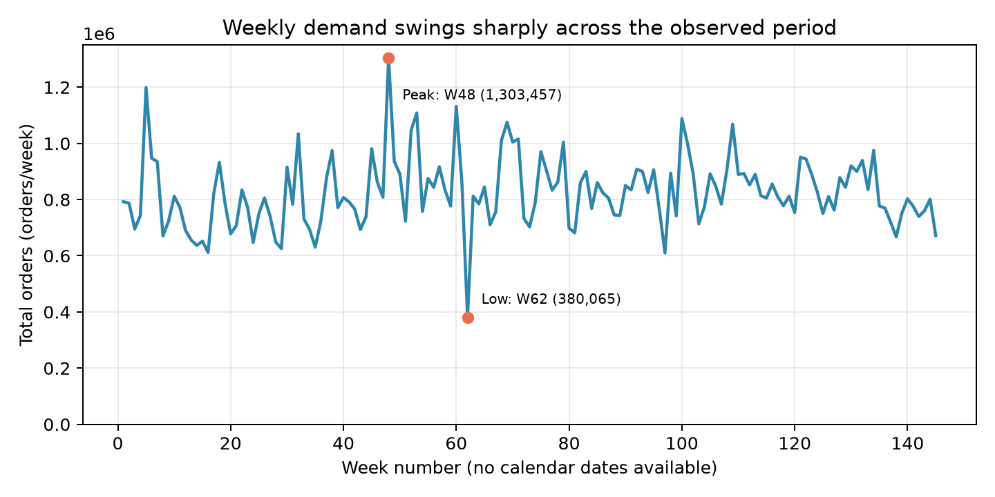
الشكل 1: تغير إجمالي الطلب أسبوعيًا. يوضح الرسم تفاوت إجمالي الطلب بين الأسابيع المرصودة، مع إبراز أعلى أسبوع وأدناه. أرقام الأسابيع ليست تواريخ تقويمية.

2. تركّز الطلب في فئات محددة
استحوذت أكبر ثلاث فئات على 66.07% من الطلبات. وسجلت فئة المشروبات 40,480,525 طلبًا (33.86% من الإجمالي)، ما يجعل متابعة هذه الفئات مفيدة عند ترتيب أولويات مراجعة التوقعات.
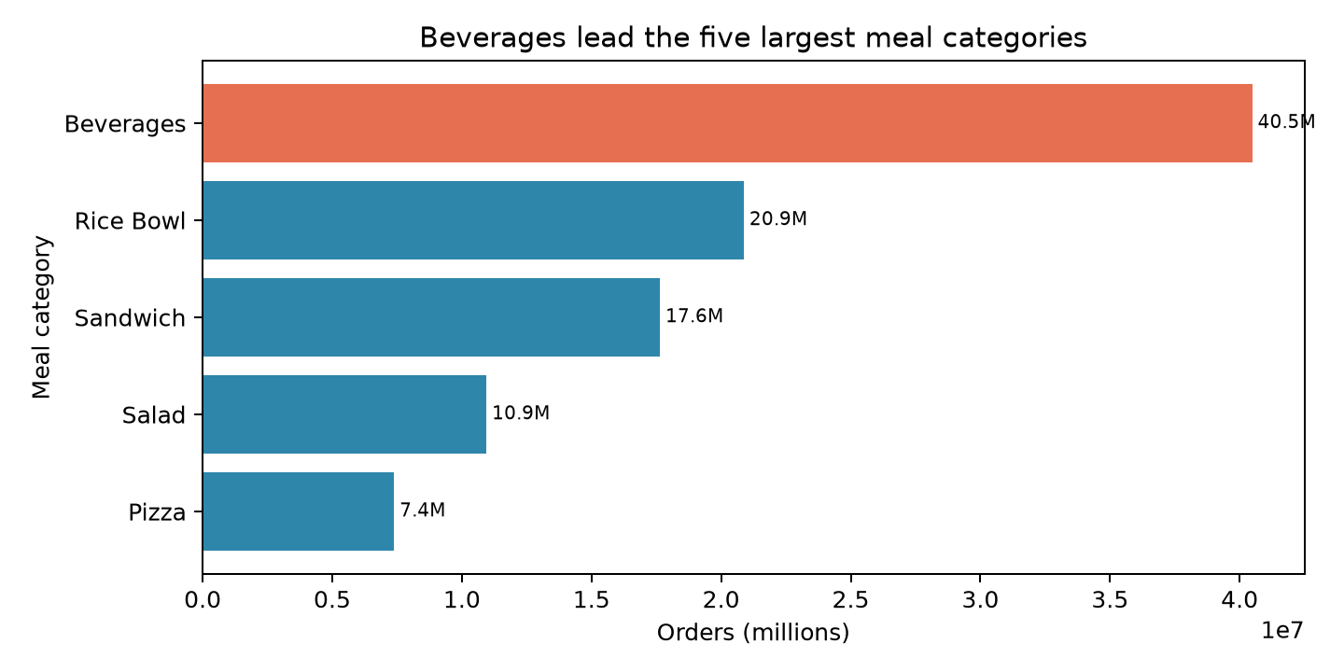
الشكل 2: أكثر فئات الوجبات طلبًا. تقارن الأعمدة إجمالي الطلبات في أكبر فئات الوجبات، وتظهر تصدّر المشروبات ضمن الفئات المعروضة.

3. اختلافات وصفية بين أنواع المراكز
يعرض الرسم متوسط إجمالي الطلب لكل مركز بحسب نوعه، ويظهر TYPE_B أعلى متوسط بين الأنواع المعروضة. هذا وصف للمراكز في البيانات المتاحة ولا يحدد سبب الفروق أو يثبت أن نوع المركز هو العامل المؤثر.
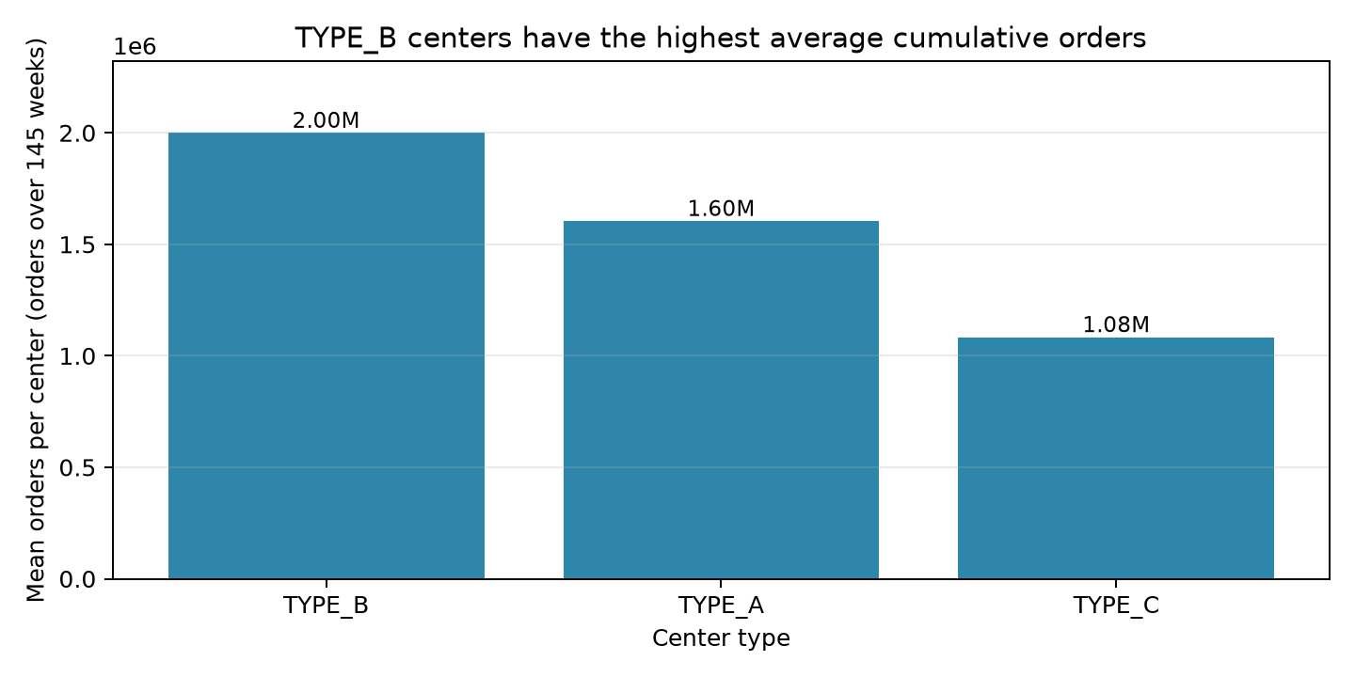
الشكل 3: متوسط إجمالي الطلب حسب نوع المركز. يعرض الرسم متوسط الطلب التراكمي لكل مركز حسب نوعه؛ وهو وصف للبيانات وليس تفسيرًا لسبب الاختلاف.

4. الترويج والطلبات
في المقارنات المطابقة للمركز والوجبة، كان وسيط الطلبات مع الترويج بالبريد 325 مقابل 134 من دونه، ومع الظهور في الصفحة الرئيسية 311 مقابل 123 من دونه. شملت المقارنة 2830 زوجًا للبريد و2928 زوجًا للصفحة الرئيسية. هذه ارتباطات وصفية؛ تكرار الأسابيع وعوامل أخرى محتملة يحدان من تفسيرها، ولا تثبت أن الترويج تسبب في الزيادة.
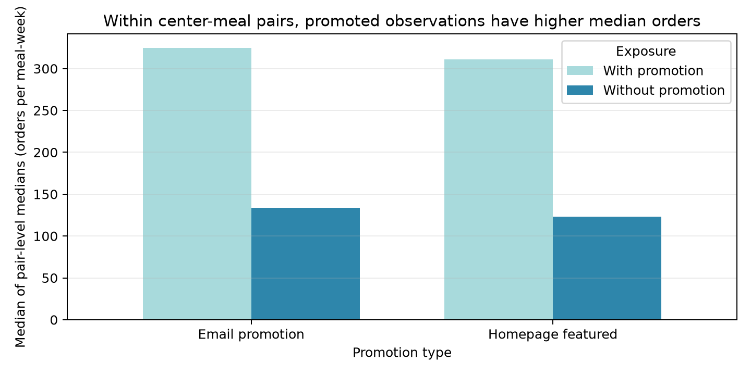
الشكل 4: الطلبات الوسيطة مع الترويج ومن دونه. يعرض مقارنة وصفية داخل أزواج المركز والوجبة. لا تثبت الفروق أن الترويج هو سبب زيادة الطلب.

5. الخصم والطلبات
بلغ ارتباط الرتب بين نسبة الخصم وعدد الطلبات 0.122 عبر 456,548 مشاهدة؛ وهو ارتباط موجب ضعيف. لا يعني ذلك أن زيادة الخصم ستؤدي حتمًا إلى زيادة الطلب، لأن اختلاف الوجبات والمراكز والأسابيع قد يرتبط بالقيم المرصودة.
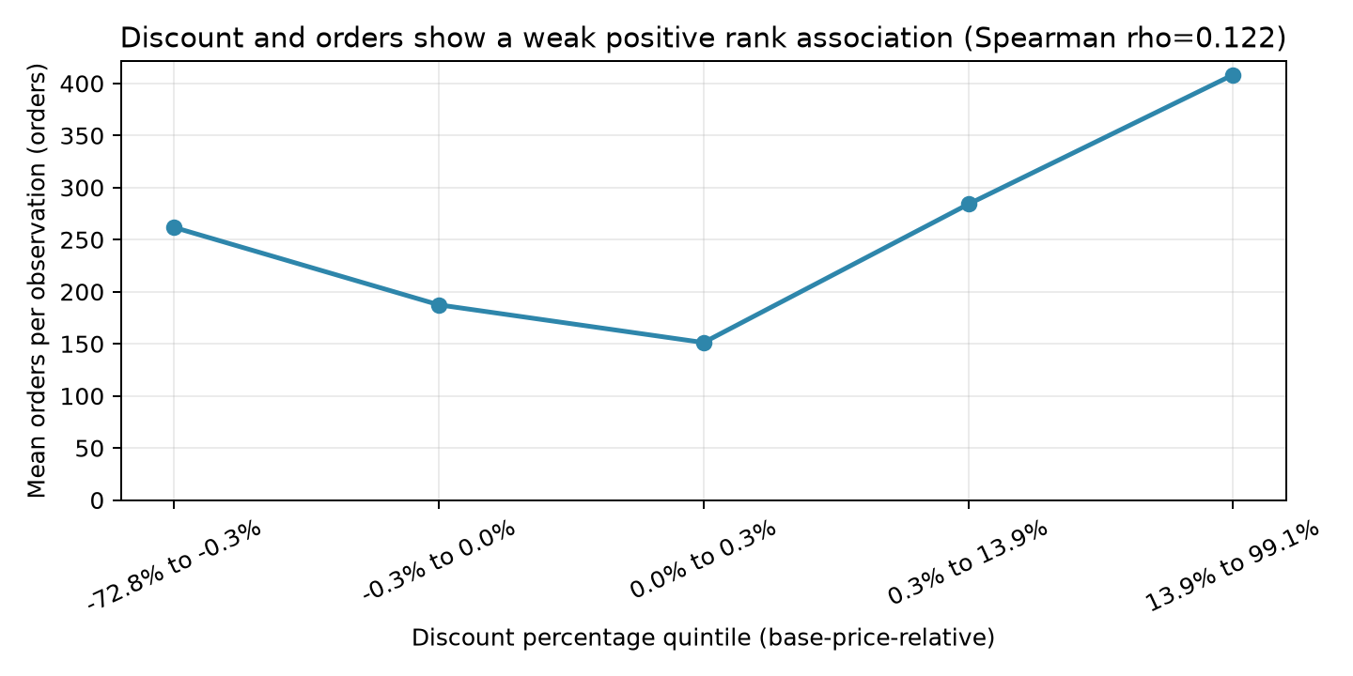
الشكل 5: العلاقة بين نسبة الخصم والطلبات. يعرض متوسط الطلب عبر شرائح الخصم ومعامل ارتباط الرتب. الارتباط لا يثبت السببية.

نتائج النموذج التنبؤي
دُرّب نموذج الانحدار الخطي على بيانات التدريب، ثم اختُبر على آخر 10 أسابيع موسومة متاحة (من 136 إلى 145) قبل إعادة تدريبه على كامل بيانات التدريب. بلغ جذر متوسط مربع الخطأ (RMSE) 191.66 طلبًا لكل سجل مركز-وجبة، وبلغ متوسط الخطأ المطلق (MAE) 136.38 طلبًا.
المقياس | النتيجة
بيانات التدريب | 456,548 صفًا؛ الأسابيع من 1 إلى 145
بيانات الاختبار | 32,573 صفًا؛ الأسابيع من 146 إلى 155
صفوف التحقق | 32,821؛ الأسابيع من 136 إلى 145
متوسط الخطأ المطلق (MAE) | 136.38 طلبًا
جذر متوسط مربع الخطأ (RMSE) | 191.66 طلبًا

كيف نقرأ RMSE؟
يعطي RMSE مقياسًا لحجم الفرق بين الطلب الفعلي والمتوقع بوحدة الطلبات. قيمته 191.66 تعادل نحو 73.2% من متوسط الطلب (261.87) في سجل التدريب. لذلك ينبغي النظر إليه كخطأ ملحوظ نسبةً إلى المتوسط، لا كدليل كافٍ وحده لقبول النموذج أو رفضه؛ فالقبول يعتمد على هامش الخطأ الذي تستطيع قرارات التشغيل تحمله، وعلى مقارنته بطريقة توقع مرجعية.
مثال توضيحي افتراضي: إذا كان الطلب الفعلي لسجل وجبة-مركز 500 طلب، فإن فرقًا يقارب 192 طلبًا يعني توقعًا يقارب 308 أو 692 طلبًا. هذا المثال يشرح حجم المقياس ولا يمثل نتيجة فعلية. كما أن RMSE يرفع وزن الأخطاء الكبيرة، لذلك ليس متوسطًا حسابيًا بسيطًا لكل الأخطاء.

التوصيات
- ابدأوا بتجربة محدودة للتوقعات على مستوى المركز والوجبة، وقارنوا التوقع بالطلب الفعلي قبل تغيير كميات التوريد.
- أعطوا الفئات الأعلى طلبًا أولوية في مراجعة خطط التوفر، مع التحقق من بيانات المخزون والهدر قبل اتخاذ قرارات شراء.
- قارنوا النموذج بطريقة مرجعية بسيطة وحددوا مسبقًا هامش الخطأ المقبول لكل قرار تشغيلي.
- اختبروا أثر العروض والأسعار بتجارب أو تصميم مضبوط قبل التعامل مع الارتباطات المرصودة كتوقع لزيادة الطلب.

ملاحظات وحدود التحليل
- البيانات تقيس الطلبات المسجلة، ولا تتضمن قياسًا مباشرًا للمخزون أو الهدر أو نفاد المخزون.
- أرقام الأسابيع ليست تواريخ تقويمية؛ لا يمكن نسبة التغيرات إلى موسم أو عطلة من هذه البيانات وحدها.
- مقارنات الترويج والخصم رصدية ولا تثبت السببية، كما أن المشاهدات الأسبوعية المتكررة تجعل الاختبارات الاستكشافية بحاجة إلى حذر.
- قيمة RMSE محسوبة على أسابيع تحقق من التدريب؛ لا تتوفر طلبات فعلية لأسابيع الاختبار لحساب خطأ التنبؤ عليها.
- التقرير يعرض نتائج مجمعة ولا يحاول تحديد هوية الشركة أو أي عميل أو فرد.

